***WEB-ПРОГРАМУВАННЯ***

***Качмарський Олекса***

***Лабораторна робота №4.***

Валідатор html помилок не видає

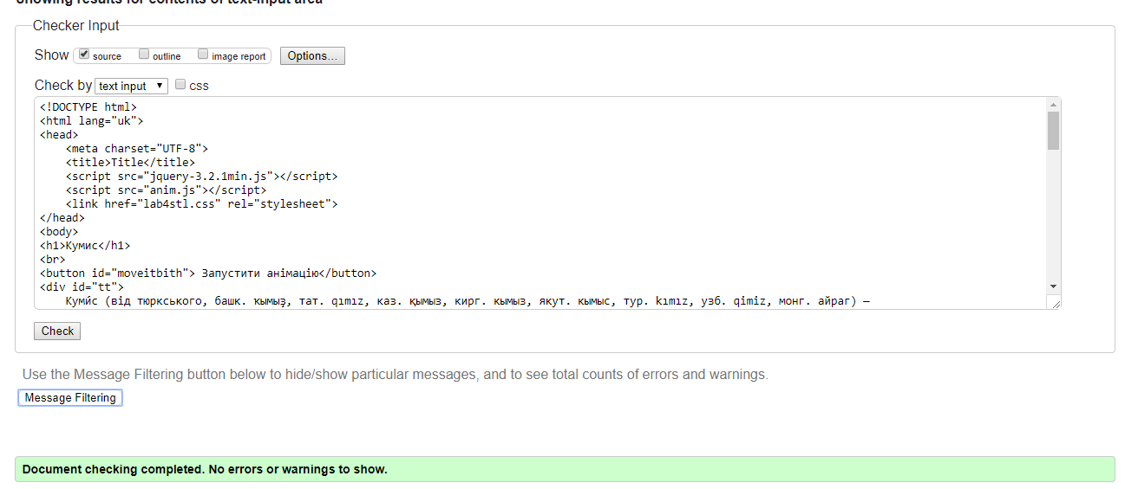

Валідатор css виявив деякі попередження, але помилок немає

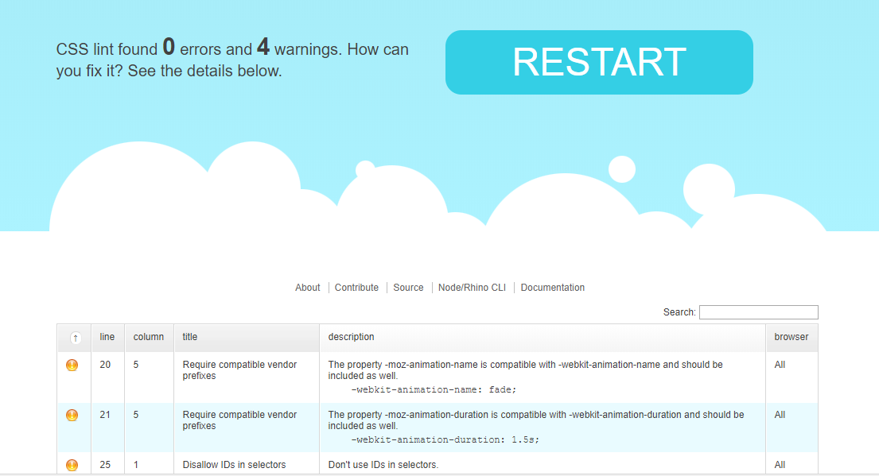

Валідатор jslint видає попередження, проте на роботу скріпта це не впливає

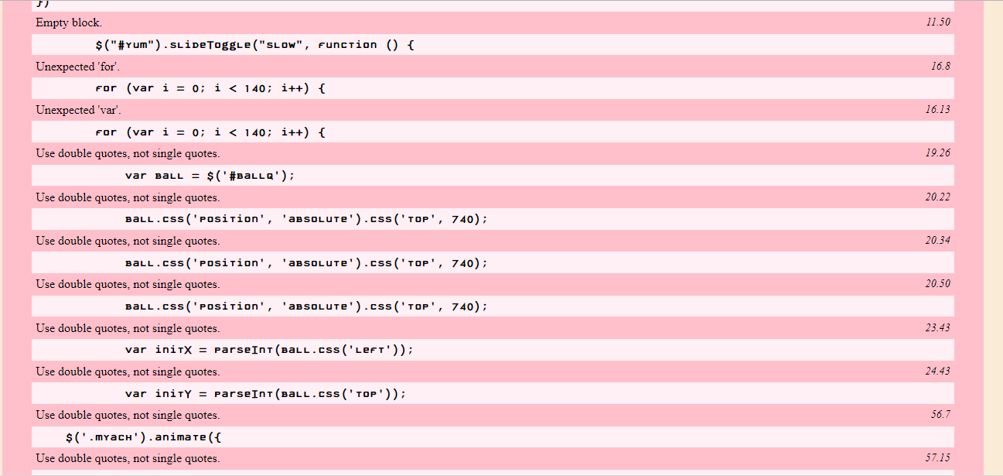

Так виглядає сайт:

